MA'MURIY SUD VA ADVOKATURA
O‘zbekiston Respublikasi Konstitutsiyasiga muvofiq, sud organlari O‘zbekiston Respublikasida odil sudlovni amalga oshiruvchi, shuningdek, qonun chiqaruvchi va ijro etuvchi hokimiyatlar, siyosiy partiyalar, boshqa jamoat birlashmalaridan mustaqil holda ish yuritilishi belgilangan davlat organlaridir.
O‘zbekiston Respublikasi sud organlari O‘zbekiston Respublikasi “Sudlar to‘g‘risida”gi qonun, O‘zbekiston Respublikasining Jinoyat, Ma’muriy javobgarlik to‘g‘risidagi, Jinoyat-protsessual, Fuqarolik-
protsessual, Iqtisodiy-protsessual, Ma’muriy sud ishlarini yuritish to‘g‘risidagi kodekslari va boshqa normativ-huquqiy hujjatlarga muvofiq ish olib boradilar.
O‘zbekiston Respublikasida sud hokimiyati faqat sudlar tomonidan amalga oshiriladi. Hech qaysi boshqa organlar va shaxslar sud hokimiyati vakolatlarini o‘zlashtirib olishga haqli emas.
Sudning faoliyati qonun ustuvorligini, ijtimoiy adolatni, fuqarolar tinchligi va totuvligini ta’minlashga qaratilgandir.
O‘zbekiston Respublikasida barcha sud organlari o‘z faoliyatini quyidagi rahbariy qoidalarga tayangan holda amalga oshiradilar.
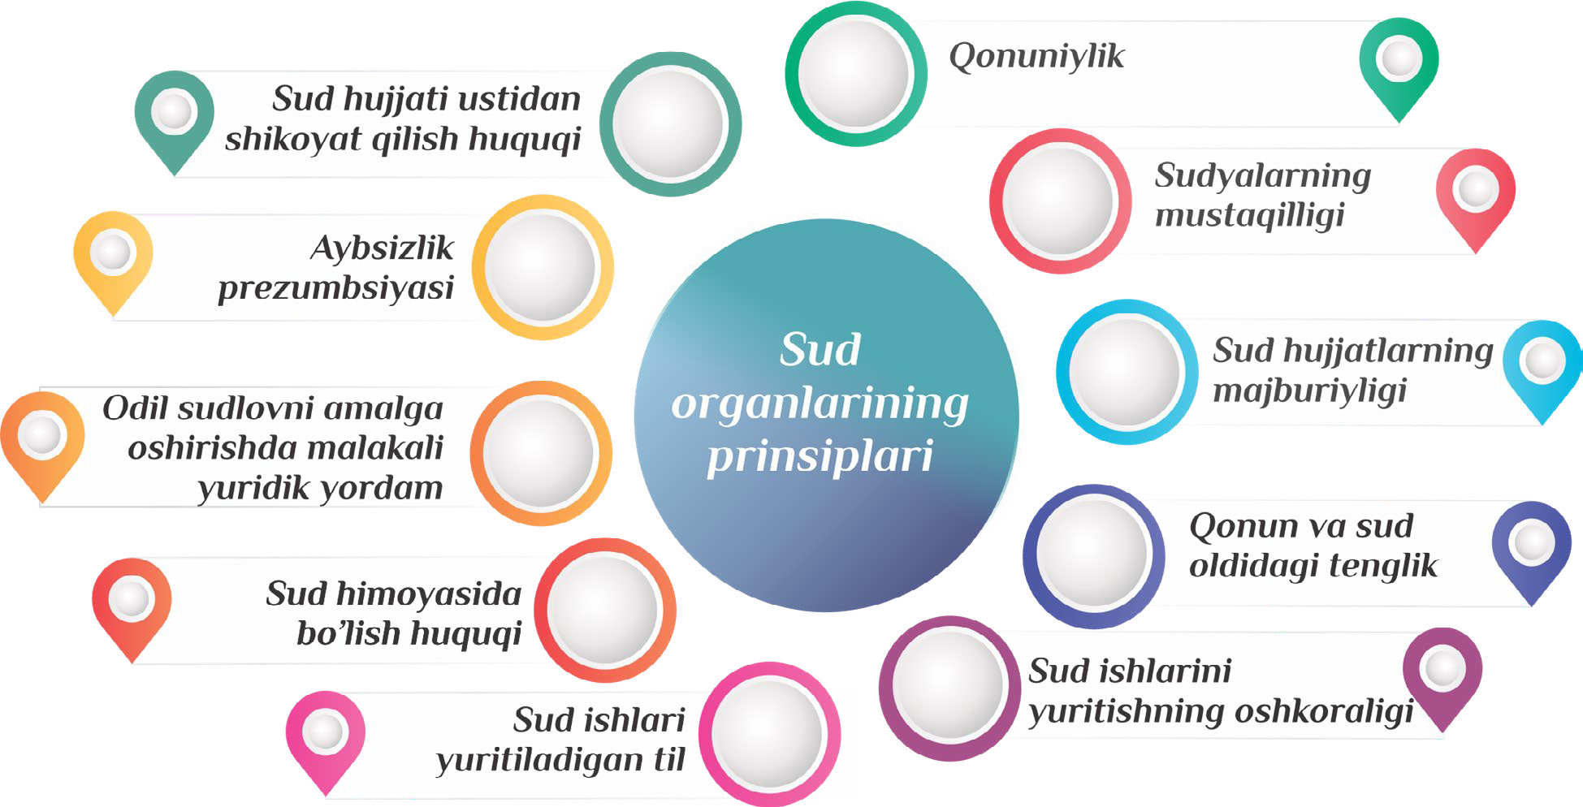
Qonuniylik – O‘zbekiston Respublikasida odil sudlov qonunga qat’iy muvofiq holda amalga oshiriladi.
Sudyalarning mustaqilligi – sudyalar mustaqildir, faqat qonunga bo‘ysunadi. Sudyalarning odil sudlovni amalga oshirish borasidagi faoliyatiga biron-bir tarzda aralashishga yo‘l qo‘yilmaydi va bunday aralashuv qonunga muvofiq javobgarlikka sabab bo‘ladi. Sudyalarga odil sudlovni amalga oshirish bilan bog‘liq bo‘lmagan har qanday vazifalar yuklatilishiga yo‘l qo‘yilmaydi.
Sud hujjatlarining majburiyligi – qonuniy kuchga kirgan sud hujjatlari barcha davlat organlari, jamoat birlashmalari, korxonalar, muassasalar va tashkilotlar, mansabdor shaxslar, fuqarolar uchun majburiydir hamda O‘zbekiston Respublikasining butun hududida ijro etilishi shart. Sud hujjatini ijro etmaslik qonunda belgilangan tartibda javobgarlikka sabab bo‘ladi.
Qonun va sud oldidagi tenglik – barcha fuqarolar jinsi, irqi, millati, tili, dini, ijtimoiy kelib chiqishi, e’tiqodi, shaxsi hamda ijtimoiy mavqeyidan qat’i nazar, qonun va sud oldida tengdir. Korxonalar, muassasalar hamda tashkilotlar ham qonun va sud oldida tengdir.
Sud ishlarini yuritishning oshkoraligi – barcha sudlarda ishlar ochiq ko‘riladi. Ishlarni yopiq sud majlisida ko‘rib chiqishga faqat qonunda belgilangan hollarda yo‘l qo‘yiladi.
Sud majlisi zalida hozir bo‘lgan shaxslar, ommaviy axborot vositalari vakillari sud majlisi zalida qonunda belgilangan tartibda fotosuratga olishi, video va audio yozuvni amalga oshirishi mumkin.
Sud ishlari yuritiladigan til – O‘zbekiston Respublikasida sud ishlarini yuritish o‘zbek tilida, qoraqalpoq tilida yoki muayyan joydagi ko‘pchilik aholi so‘zlashadigan tilda olib boriladi. Sud ishlari yuritilayotgan tilni bilmaydigan ishda ishtirok etuvchi shaxslarga tarjimon orqali ish materiallari bilan to‘la tanishish, sud harakatlarida ishtirok etish huquqi va sudda ona tilida yoki ular biladigan boshqa tilda so‘zlash huquqi ta’minlanadi.
Sud himoyasida bo‘lish huquqi – O‘zbekiston Respublikasi fuqarolari, chet el fuqarolari va fuqaroligi bo‘lmagan shaxslar davlat organlari hamda boshqa organlarning har qanday g‘ayriqonuniy qarorlari, ularning mansabdor shaxslarining xatti-harakatlaridan (harakatsizligidan), shuningdek hayoti va sog‘lig‘i, sha’ni hamda qadr-qimmati, shaxsiy erkinligi va mol-mulki, boshqa huquq va erkinliklariga tajovuzlardan sud himoyasida bo‘lish huquqiga ega. Yuridik shaxslar ham sud himoyasida bo‘lish huquqiga egadir.
Odil sudlovni amalga oshirishda malakali yuridik yordam – odil sudlovni amalga oshirishda har bir kishiga malakali yuridik yordam olish huquqi kafolatlanadi. Gumon qilinuvchi, ayblanuvchi, sudlanuvchiga sud ishlarini yuritishning har qanday bosqichida himoyalanish huquqi ta’minlanadi. Qonunda belgilangan hollarda davlat bepul malakali yuridik yordam ko‘rsatilishini ta’minlaydi.

O‘zbekiston Respublikasining “Advokatura to‘g‘risida”gi qonuniga asosan, advokatura huquqiy institut bo‘lib, u advokatlik faoliyati bilan shug‘ullanuvchi shaxslar hamda xususiy advokatlik amaliyoti bilan shug‘ullanuvchi ayrim shaxslarning mustaqil, ko‘ngilli, kasbiy birlashmalarini o‘z ichiga oladi. Advokatura O‘zbekiston Respublikasi Konstitutsiyasiga muvofiq O‘zbekiston Respublikasi fuqarolari, ajnabiy fuqarolar, fuqaroligi bo‘lmagan shaxslarga, korxonalar, muassasalar, tashkilotlarga yuridik yordam ko‘rsatadi.
Oliy yuridik ma’lumotga ega bo‘lgan va advokatlik faoliyati bilan shug‘ullanish huquqini beruvchi litsenziyani belgilangan tartibda olgan O‘zbekiston Respublikasining fuqarosi O‘zbekiston Respublikasida advokat bo‘lishi mumkin. Advokatlik faoliyati bilan O‘zbekiston Respublikasining fuqarolari jinsi, irqi, millati, tili, dini, ijtimoiy kelib chiqishi, e’tiqodi, shaxsi va ijtimoiy mavqeyidan qat’i nazar, shug‘ullanishga haqlidir.
Belgilangan tartibda muomalaga layoqatsiz yoki muomala layoqati cheklangan deb topilgan, shuningdek sudlanganlik holati tugallanmagan yoki sudlanganligi olib tashlanmagan shaxslarning advokatlik faoliyati bilan shug‘ullanishiga yo‘l qo‘yilmaydi.
Ishni yengillashtirish uchun advokat yordamchiga ega bo‘lishi mumkin. O‘zbekiston Respublikasining yuridik ma’lumotga ega bo‘lgan fuqarosi advokat yordamchisi bo‘lishi mumkin. Belgilangan tartibda muomalaga layoqatsiz yoki muomala layoqati cheklangan deb topilgan, shuningdek sudlanganligi bekor qilinmagan yoki olib tashlanmagan shaxs advokat yordamchisi bo‘lishi mumkin emas. Advokat yordamchisi advokat huquqlariga ega bo‘lmaydi hamda uning surishtiruv, dastlabki tergov organlarida, sudlarda va boshqa davlat organlarida ishlarni olib borishiga yo‘l qo‘yilmaydi.
Shuningdek, kamida uch yillik ish stajiga ega bo‘lgan advokat stajorga ega bo‘lishga haqli hisoblanadi. Oliy yuridik ma’lumotga ega bo‘lgan shaxs advokatning stajori bo‘lishi mumkin. Belgilangan tartibda muomalaga layoqatsiz yoki muomala layoqati cheklangan deb topilgan, shuningdek sudlanganlik holati tugallanmagan yoki sudlanganligi olib tashlanmagan shaxs advokatning stajori bo‘lishi mumkin emas. Stajirovka advokatlik tuzilmasida o‘taladi. Advokatning stajori o‘z faoliyatini advokat rahbarligida, uning alohida topshiriqlarini bajargan holda amalga oshiradi. Stajor advokatlik faoliyati bilan mustaqil ravishda shug‘ullanishga haqli emas. Advokat stajorining mehnat sharoitlari qonun hujjatlarida belgilangan tartibda tuziladigan mehnat shartnomasi bilan belgilanadi. Advokat stajorining faoliyatini tashkil etish tartibi O‘zbekiston Respublikasi Adliya vazirligi tomonidan Advokatlar palatasi bilan kelishilgan holda belgilanadi.
advOkatuRa O‘z faOliyatini quyidagi pRinsiplaR asOsida amalga OshiRadi:
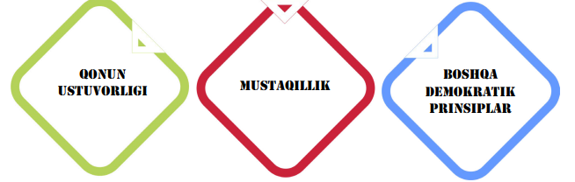
Advokat maqomiga ega bo‘lish uchun litsenziya Qoraqalpog‘iston Respublikasi Adliya vazirligi, viloyatlar va Toshkent shahar adliya boshqarmalari tomonidan tegishli malaka komissiyalarining qarorlari asosida beriladi.
Litsenziya olish uchun advokat maqomiga ega bo‘lishga talabgor shaxs yuridik mutaxassislik bo‘yicha kamida ikki yillik ish stajiga ega bo‘lishi, shu jumladan advokatlik tuzilmasida (advokatlik byurosida, advokatlik firmasida, advokatlar hay’atida, yuridik maslahatxonada) kamida uch oy muddat stajirovka o‘tagan bo‘lishi kerak hamda malaka imtihonini topshirishi shart. Davlat organlari, xo‘jalik boshqaruvi organlari, davlat korxonalari, muassasalari va tashkilotlarining yuridik xizmati xodimi sifatida, sudya, tergovchi, surishtiruvchi yoki prokuror lavozimida kamida uch yil yuridik mutaxassislik bo‘yicha ish stajiga ega bo‘lgan shaxs advokatlik tuzilmasida stajirovkadan o‘tmasdan malaka imtihonida ishtirok etishga haqli. Malaka imtihonini topshira olmagan talabgor uni takroran topshirishga kamida olti oydan keyin qo‘yiladi. Belgilangan tartibda litsenziya olgan talabgor uch oy ichida advokat qasamyodini qabul qilishi va yakka tartibda yoki litsenziyaga ega bo‘lgan boshqa shaxslar bilan birgalikda advokatlik tuzilmasini tuzishi yoxud faoliyat ko‘rsatayotgan advokatlik tuzilmalaridan biriga kirishi shart.

